**خصائص درجة الحرارة في مواسم الحج خلال الفترة من 2003- 2010**

**بمدينة مكة المكرمة والمشاعر المقدسة**

**د. مسعد سلامة مسعد مندور - قسم الجغرافيا - كلية العلوم الاجتماعية- جامعة أم القرى**

**أ.سامي ثابت صالح علي -كلية العلوم الاجتماعية- جامعة أم القرى**

**ملخص بالبحث**

تشهد مدينة مكة المكرمة والمشاعر المقدسة هجرات بشرية ضخمة في أواخر شهر ذو القعدة وأوائل ذو الحجة، إذ يفد اليها من شتى بقاع الأرض حجاج بيت الله الحرام لأداء الفريضة، وهذه الهجرات تكسب مدينة مكة المكرمة صفة مميزة لها عن سائر بقاع الأرض وهي الاكتظاظ السكاني الكثيف في منطقة الحرم المكي والمشاعر المقدسة والأحياء المحيطة.

لذا جاء البحث مركزاً على خصائص درجة الحرارة في أيام الحج للفترة من 2003-2010م بمدينة مكة المكرمة والمشاعر المقدسة بهدف إظهار أهم خصائص درجة الحرارة اليومية ودرجات الحرارة العظمى خلال فترة الدراسة، فضلاً عن إظهار التباين المكاني لدرجة الحرارة في مواسم حج 1432هـ. ولتحقيق هذه الأهداف تم الاعتماد على ست محطات رصد جوي تابعة لمعهد خادم الحرمين الشريفين لأبحاث الحج والعمرة منها أربعة رئيسية (الشرائع-عرفات-العزيزية-الليث) واثنتان فرعية (النوارية-العابدية).

وأظهرت النتائج أن درجات الحرارة في الأيام الأولى للحج انخفضت من يوم 7 إلى يوم 9 ذو الحجة بجميع أحياء مكة المكرمة، ثم عاودت الارتفاع مرة أخرى في يوم 10 بجميع الأحياء، كمان أن متوسط درجات الحرارة العظمى في أيام الحج لم تزد عن 31.5ºم بل أن يوم وقفة عرفة تراوح المتوسط من 27.2-31.5ºم، وأسفر توزيع درجة الحرارة في أيام حج 1432هـ عن تكون جزيرة واضحة المعالم أيام 9 ، 10 ، 11 ، 12 دو الحجة تغطي منطقة الحرم المكي والأحياء المحيطة به ومنطقة منى وحي الجامعة والعزيزية والنسيم والهجرة وبطحاء قريش والكعكية وإن اختلفت درجات الحرارة في مركز الجزيرة وعلى أطرافها من يوم لآخر. وجاء في نهاية البحث خاتمة تتضمن العديد من التوصيات التي يمكن أن تعدل من درجات الحرارة في مدينة مكة المكرمة والمشاعر المقدسة.

**خصائص درجة الحرارة في مواسم الحج خلال الفترة من 2003-2010م**

**بمدينة مكة المكرمة والمشاعر المقدسة**

**مقدمة:**

تشهد مدينة مكة المكرمة والمشاعر المقدسة هجرات بشرية ضخمة في أواخر شهر ذو القعدة وأوائل ذو الحجة، إذ يفد اليها من شتى بقاع الأرض حجاج بيت الله الحرام لأداء الفريضة، إذ بلغ إجمالي عدد الحجاج في موسم حج عام 1432هـ 2.927.717 حاج، وبلغ في موسم حج عام 1433هـ 3.161.573 حاج، ويشير هذا إلى زيادة أعداد الحجاج منذ عام 1423هـ عن 2 مليون حاج حتى وصل إلى أكثر من 3 مليون حاج عام 1433هـ، وهذه الهجرات تكسب مدينة مكة المكرمة صفة مميزة لها عن سائر بقاع الأرض وهي الاكتظاظ السكاني الكثيف في منطقة الحرم المكي والمشاعر المقدسة والأحياء المحيطة بها، ويقترن بهذه التركزات البشرية تباينات في درجة الحرارة من منطقة لأخرى.

وتقع مدينة مكة المكرمة والمشاعر المقدسة فيما بين دائرتي عرض 15´ 21° ، 35´ 21° شمالاً وخطي طول 40´ 39° ، 10´ 40° شرقاً، شكل رقم (1) وتبلغ مساحة منطقة الدراسة بهذا التحديد الفلكي إلى 1593كم2.

ويهدف البحث إلى التحليل الجغرافي لخصائص درجة الحرارة لمواسم الحج بمدينة مكة المكرمة والمشاعر المقدسة خلال الفترة من 2003-2010م، وإظهار التباين المكاني لدرجة الحرارة في موسم حج 1432ه، ودراسة المسار اليومي لدرجة الحرارة في موسم حج 1432ه.

واعتمدت الدراسة على أربعة محطات رئيسية جدول (1) لدراسة المعدل اليومي لدرجة الحرارة لمواسم الحج من 2003-2010م وهي الشرائع وعرفات والعزيزية والليث، وأضيف إليها محطتي النوارية والعابدية عند دراسة توزيع درجة الحرارة في مدينة مكة المكرمة موسم 1432هـ.

**المناهج والأساليب المستخدمة**

تم أستخدام المنهج الإقليمي والوصفي التحليلي والموضوعي ودعمت المناهج بالاساليب الكمية والكارتوجرافية من خلال حساب المعدل اليومي لدرجات الحرارة في محطات عرفات والشرائع والعزيزية والليث خلال مواسم الحج الممتدة من عام 2003 وحتى 2010م وذلك باستخراج المتوسط اليومي ونظيره في السنوات المختلفة ثم حساب المعدل اليومي اعتمادا علي المعادلات المختلفة، وأستخدم نظم المعلومات الجغرافية في أنتاج الخرائط والأشكال المختلفة

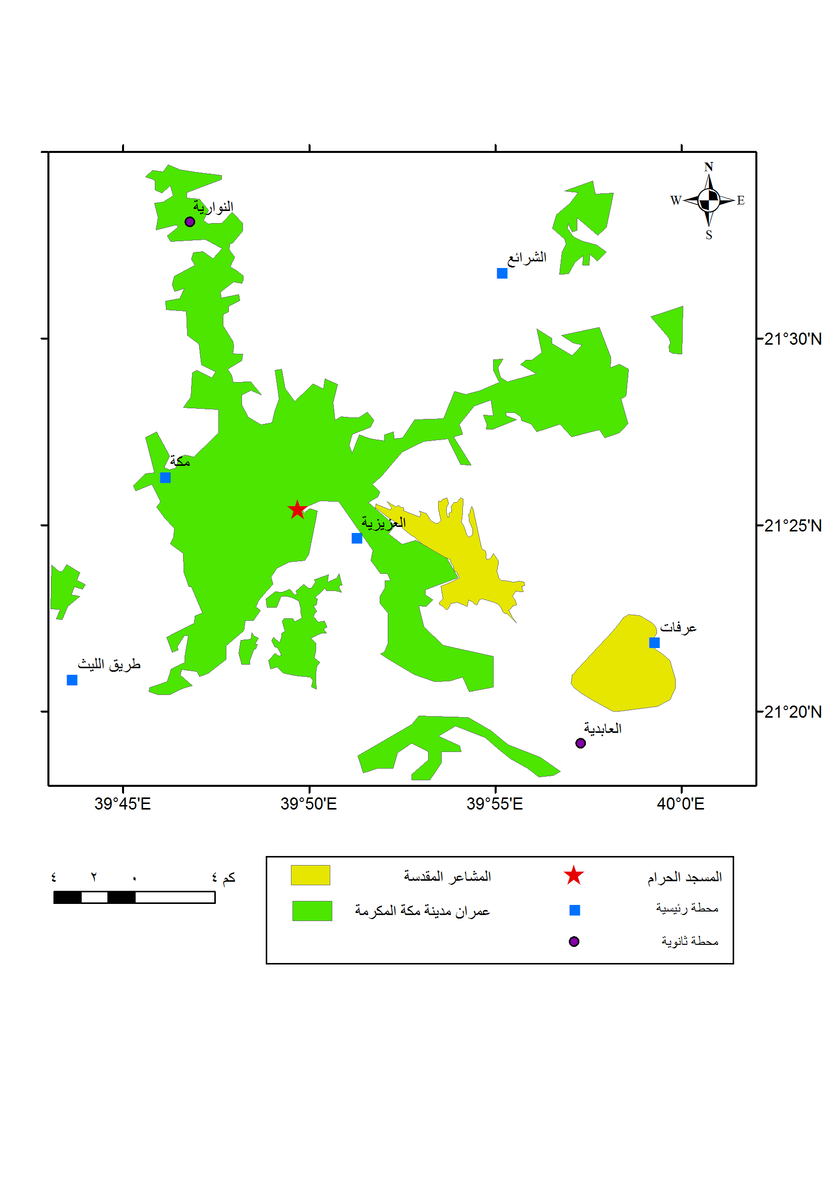

**شكل (1) موقع منطقة الدراسة ومحطات الرصد الجوي المستخدمة**

**جدول (1) محطات الرصد الجوي المستخدمة في الدراسة**

| رقم المحطة | اسم المحطة | المنسوب  (متر) | دائرة العرض | | | خط الطول | | | فترة الرصد | |
| --- | --- | --- | --- | --- | --- | --- | --- | --- | --- | --- |
| ثانية | دقيقة | درجة | ثانية | دقيقة | درجة | من | إلى |
| 101 | الشرائع | 442 | 451 | 31 | 21 | 115 | 55 | 39 | 11/2002م | الآن |
| 102 | الليث ( مخطط ولي العهد حالياً) | 223 | 506 | 20 | 21 | 682 | 43 | 39 | 5/2002م | الآن |
| 104 | العزيزية | 320 | 384 | 24 | 21 | 877 | 51 | 39 | 3/2001م | الآن |
| 105 | العابدية | 300 | 782 | 19 | 21 | 773 | 42 | 39 | 2/2000م | الآن |
| 108 | النوارية | 246 | 786 | 33 | 21 | 474 | 46 | 39 | 3/2000م | الآن |
| 109 | عرفات | 316 | 909 | 21 | 21 | 178 | 59 | 39 | 3/2002م | الآن |

**الدراسات السابقة**

نالت مدينة مكة المكرمة الحظ الوافر من الدراسات الجغرافية (الطبيعية – البشرية) لمكانتها وطبيعتها الوظيفية الدينية وبالرغم من ذلك تندر الدراسات المتخصصة في المناخ التفصيلي لمدينة مكة المكرمة والمشاعر المقدسة.

ومن الدراسات التي تناولت مدينة مكة المكرمة على سبيل المثال لا الحصر دراسة Meraj (1979) عن العوامل الطبيعة وأثره في النمو العمراني لمكة.، ودراسة ناصر عبدالله الصالح (1991) والمتناولة للمدارس الابتدائية للبنين في مكة المكرمة دراسة في خصائص التوزيع وأنماطه.، ودراسة رقية حسين نجم (1991) عن البيئة الطبيعية لمكة المكرمة ومنطقة الحرم الشريف.، ودراسة بدرالدين يوسف (1991) والتي تناولت مناخ مكة المكرمة وعرض بها الخصائص المناخية لمنطقة مكة الإدارية.، ودراسة معراج مرزا وبدرالدين يوسف (2001) عن أحوال الطقس والمناخ في الشتاء بمكة المكرمة.، ودراسة معراج مرزا (1407) عن الأساس الجيومورفولوجي لتحديد منطقة الحرم بمكة المكرمة.، ودراسة سامر شومان (1418) عن السجل التاريخي للسيول في وادي إبراهيم وأثرها على المسجد الحرام.، ودراسة أمينة عبدالله الرحيلي (2005) عن خصائص المناخ في مكة المكرمة الإدارية.، ودراسة جهاد محمد قربة (2007) عن التباين اليومي للانحرافات الحرارية لمكة المكرمة عن المعدلات الحرارية اليومية بالمملكة العربية السعودية.، ودراسة Anbar etal (2008) والمتناولة للتغير الموسمي للمناخ الدقيق لمنطقة الحرم المكي بمكة المكرمة وتبادل التغيرات في المناخ الدقيق على راحة السكان.، ودراسة مسعد مندور (2009) عن التباينات اليومية لدرجة الحرارة في مدينة مكة المكرمة والمشاعر المقدسة.، ودراسة سناء صالح الحبيشي (2009) والتي تناولت بها التوزيع الجغرافي للخدمات في مخططات مدينة مكة المكرمة.، ودراسة منال علي عبد الرحمن (2012) والتي تناولت الأراضي الفضاء في مدينة مكة المكرمة.

**أولاً : المعدل اليومي لدرجة الحرارة لمواسم الحج من 2003-2010م**

تم حساب المعدل اليومي لدرجات الحرارة في محطات عرفات والشرائع والعزيزية والليث خلال مواسم الحج الممتدة من عام 2003 وحتى 2010م وذلك باستخراج المتوسط اليومي ونظيره في السنوات المختلفة ثم حساب المعدل اليومي، جدول رقم (2).

ومن خلال الجدول يتضح أنه تم اختيار يوم 30 ذو القعدة للأعوام المختلفة والأيام الممتدة من 7-11 بالإضافة إلى يوم 29 ذو الحجة لنفس الأعوام، وذلك لمقارنة درجات الحرارة في يوم 30 وأيام الحج ويوم 29 حتى يتسنى إظهار التباينات اليومية وتأثيرات الازدحام المروري المرتبطة بحركة الحجاج من منطقة الحرم المكي إلى مناطق المشاعر المقدسة ثم العودة مرة أخرى إلى منطقة الحرم المكي.

ومن خلال جدول رقم (2) وشكل رقم (2) يتضح أن المعدل اليومي لدرجات الحرارة في محطة عرفات هو أعلى المعدلات في معظم الأيام إذ لم ينخفض المعدل اليومي عن 24.7°م، كما أن محطة الشرائع هي أدنى المحطات في المعدلات اليومية لدرجة الحرارة خلال أيام الحج إذ لم يزد المعدل اليومي عن 23.2°م بجميع الأيام المختلفة ويُستدل على ذلك من تباين قيم المحاور الرأسية في الشكل والتي لم تزد في الشرائع عن 24°م وبدأت بـ 21°م في حين سجلت المحاور الرأسية أقصى قيمة في محطات العزيزية وعرفات والشرائع 26°م.

**جدول (2) المعدل اليومي لدرجة الحرارة في مواسم الحج 2003-2010م بمحطات الدراسة**

|  |  |  |  |  |
| --- | --- | --- | --- | --- |
| **اليوم** | **عرفات** | **الشرائع** | **العزيزية** | **الليث** |
| **30 ذو القعدة** | 25.7 | 23.2 | 25.4 | 25.4 |
| **7 ذو الحجة** | 25.6 | 22.1 | 24.8 | 25.3 |
| **8 ذو الحجة** | 25.3 | 21.9 | 24.8 | 25.3 |
| **9 ذو الحجة** | 24.9 | 21.8 | 24.8 | 25 |
| **10 ذو الحجة** | 25.3 | 22.8 | 25.2 | 25.9 |
| **11 ذو الحجة** | 24.8 | 21.8 | 22.1 | 24.7 |
| **29 ذو الحجة** | 24.7 | 22.7 | 24.8 | 24.4 |

وبمقارنة المعدلات اليومية لدرجة الحرارة في أيام الدراسة بين المحطات المختلفة تتضح الخصائص التالية: - سُجل في يوم 30 ذو القعدة أعلى معدل لدرجة الحرارة في الأيام السبعة المختارة للدراسة في محطات عرفات والشرائع والعزيزية بمقدار 25.7 و23.2 و25.4°م على الترتيب، بينما كان أكبر معدل في محطة الليث يوم 10 ذو الحجة بمقدار 25.9°م.

-اختلف أدني معدل يومي لدرجة الحرارة من محطة لأخرى ولكن جميعها سجلت في اليومين الأخيرين لأيام الدراسة، ففي محطتي عرفات والليث سُجل أدنى معدل يومي يوم 29 ذو القعدة بمقدار 24.7°م بعرفات و24.4°م بالليث. واشتركت محطتي الشرائع والعزيزية في تسجيل أدنى معدل يوم 11 ذو الحجة بمقدار 21.8°م بالشرائع و22.1°م في العزيزية.

-بدراسة المعدلات اليومية لدرجة الحرارة في أيام الحج يتضح أن يوم التروية (8 ذو الحجة) تتراوح به درجة الحرارة في أحياء مدينة مكة المكرمة والمشاعر المقدسة من 21.9-25.3°م، وفي يوم وقفة عرفات (9 ذو الحجة) تراوحت درجة الحرارة من 21.8-25°م، وفي أول أيام التشريق تراوحت درجة الحرارة من 22.8-25.9°م، وفي ثاني أيام التشريق تراوحت درجة الحرارة من 21.8-24.8°م، ويعني هذا أن درجات الحرارة في أيام الحج هي درجات حرارة معتدلة نسبياً ولا تشكل إرهاق حراري للحجاج والسكان. إذ يمكن للبشر أن يعيشوا براحة إذا تراوحت درجة الحرارة بين 17-31°م، ولم تشهد محطات عرفات والشرائع والليث تباينات يومية واضحة.

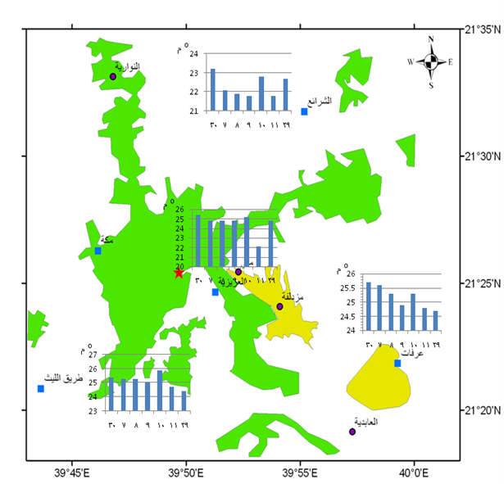

**شكل (1) المعدل اليومي لدرجة الحرارة في مكة المكرمة لمواسم حج 2003-2010م**

**ثانياً : متوسط درجات الحرارة العظمى لأيام الدراسة في المواسم من 2003-2010م**

تم حساب متوسط درجات الحرارة العظمى لأيام 30 ذو القعدة، 7 و8 و9 و10 و11 و29 ذو الحجة للفترة من 2003-2010م وذلك باستخراج درجة الحرارة العظمى للأيام المحددة للدراسة من كل عام ثم حساب متوسطها خلال الفترة والتي ظهرت في جدول رقم (3) وشكل (3).

وبتحويل الأرقام الواردة في الجدول إلى خريطة بيانية تُظهر المتوسط اليومي لدرجة الحرارة العظمى في محطات الشرائع وعرفات والعزيزية والليث للأيام السابقة يتضح ما يلي:

-لم تنخفض درجات الحرارة العظمى في الأيام السبعة عن 26.8°م وهي أدنى قيمة مسجلة في محطتي الشرائع والعزيزية يومي 8 و11 على الترتيب، هذا ولم ينخفض متوسط درجات الحرارة العظمى في عرفات والليث والشرائع والعزيزية عن 30.9 و30.2 و26.8 و26.8°م على الترتيب.

- بمقارنة متوسط درجات الحرارة العظمى في الأيام المختلفة بكل محطة يلاحظ أن أعلى متوسط لدرجة الحرارة العظمى اختلف تسجيله من محطة لأخرى فسُجل في عرفات يوم 10 بمقدار 32.8°م، وفي الليث يوم 8 بمقدار 32°م، وسُجل بمحطتي الشرائع والعزيزية بمقدار 38.7 و31.1°م على الترتيب.

ونستنتج من هذا أن متوسط درجات الحرارة العظمى في أيام الحج لم تزيد عن 32°م بل أن يوم وقفة عرفة تراوح المتوسط من 27.2-31.5°م وهذا يشير إلى الاعتدال الحراري النسبي في درجات الحرارة العظمى بمكة المكرمة والمشاعر المقدسة خلال موسم الحج.

**جدول (3) المتوسط اليومي لدرجة الحرارة العظمى في مواسم الحج بمحطات الدراسة**

|  |  |  |  |  |
| --- | --- | --- | --- | --- |
| **اليوم** | **عرفات** | **الشرائع** | **العزيزية** | **الليث** |
| **30** | 31.8 | 28.7 | 31.1 | 31.2 |
| **7** | 31.1 | 27 | 30.1 | 31 |
| **8** | 31.3 | 26.8 | 30.2 | 32 |
| **9** | 31.5 | 27.2 | 30.6 | 31.5 |
| **10** | 32.8 | 28.1 | 31.1 | 31.9 |
| **11** | 31.6 | 27 | 26.8 | 30.6 |
| **29** | 30.9 | 27.6 | 29.6 | 30.2 |

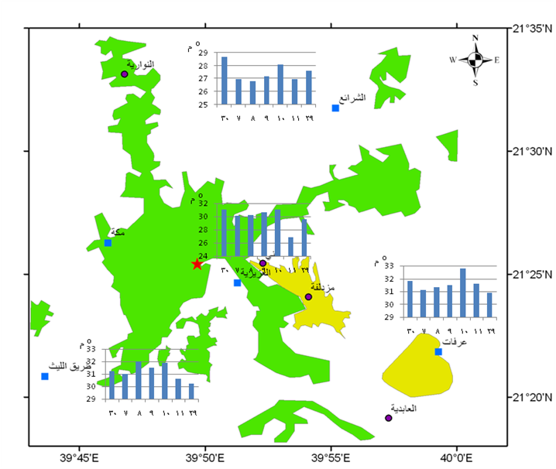

**شكل (3) المتوسط اليومي لدرجة الحرارة العظمي في مكة المكرمة لمواسم حج 2003-2010م**

**ثالثا ً: متوسط درجات الحرارة الصغرى لأيام الدراسة للفترة من 2003-2010م**

تم حساب متوسط درجات الحرارة الصغرى لأيام 30 ذو القعدة، 7 و8 و9 و10 و11 و29 ذو الحجة للفترة من 2003-2010م، وذلك باستخراج أدنى درجة حرارة مسجلة لكل يوم والمناظر لها في السنوات المختلفة ثم حساب متوسطها اليومي في كل محطة خلال الفترة.

ومن خلال جدول رقم (4) والموضح للمتوسط اليومي لدرجات الحرارة الصغرى لمواسم الحج للفترة من 2003-2010م وشكل رقم (4) يتضح أن المتوسط اليومي لدرجة الحرارة الصغرى لم ينخفض عن 17°م وهو أقل متوسط لدرجة الحرارة الصغرى في مدينة مكة المكرمة والمشاعر المقدسة والمسُجل بمحطة الشرائع يوم 9 ذو الحجة، هذا ولم ينخفض المتوسط اليومي لدرجة الحرارة الصغرى بمحطات عرفات والعزيزية والليث عن 18.7 و18.3 و20.1°م على الترتيب.

ولم يزيد المتوسط اليومي لدرجة الحرارة الصغرى في مدينة مكة المكرمة والمشاعر المقدسة عن 21.4°م خلال الأيام السبع، وهو أعلى متوسط يومي لدرجة الحرارة الصغرى والمسجل بالعزيزية يوم 29 ذو الحجة.

وبدراسة المتوسطات اليومية لدرجات الحرارة الصغرى في أيام الحج يتضح أن المتوسط ليوم التروية (8 ذو الحجة) تراوح من 17.5-20.9°م، وفي يوم عرفات (9 ذو الحجة) تراوح من 17-20.9°م، وفي أول أيام التشريق تراوح المتوسط من 18.3-21.1°م، وفي ثاني أيام التشريق تراوح المتوسط من 17.9-20.1°م. ونستنتج من ذلك أن درجات الحرارة الصغرى أثناء الليل في مواسم الحج لفترة الدراسة كانت درجات حرارة مثالية ومريحة للحجاج والسكان بمدينة مكة المكرمة والمشاعر المقدسة.

**جدول (4) المتوسط اليومي لدرجة الحرارة الصغرى في مواسم الحج بمحطات الدراسة**

|  |  |  |  |  |
| --- | --- | --- | --- | --- |
| **اليوم** | **عرفات** | **الشرائع** | **العزيزية** | **الليث** |
| **30** | 20.2 | 17.9 | 21.1 | 21 |
| **7** | 20.2 | 18.2 | 21 | 21.1 |
| **8** | 20.3 | 17.5 | 20.7 | 20.9 |
| **9** | 18.7 | 17 | 20.9 | 20.3 |
| **10** | 18.9 | 18.3 | 21.2 | 21.1 |
| **11** | 19.3 | 17.9 | 18.3 | 20.1 |
| **29** | 19.7 | 19.3 | 21.4 | 19.9 |

**رابعاً : توزيع درجة الحرارة في موسم حج 1432هـ**

يعد التوزيع الأفقي لدرجة الحرارة في مدينة مكة المكرمة والمشاعر المقدسة لأيام الحج انعكاس للخصائص والعوامل الجغرافية المؤثرة في درجة الحرارة، خاصة حركات الحجاج والمرتبط بها الكثافة المرورية المرتفعة وما ينبعث عنها من عوادم وأبخرة متصاعدة في الغلاف الجوي لمدينة مكة المكرمة والمشاعر المقدسة، وتُظهر الأشكال (5،6،7،8،9) توزيع درجات الحرارة في مدينة مكة المكرمة بكل يوم من أيام الحج بدءاً من يوم التروية (8 ذو الحجة) وحتى يوم 12 (ثالث أيام التشريق)، وأهم صفة توزيعية لدرجة الحرارة هو تكون جزيرة حرارية واضحة المعالم أيام 9 و10 و11 و12 تغطي منطقة الحرم المكي والأحياء المحيطة به ومنطقة منى والجامعة والنسيم والهجرة وبطحاء قريش والكعكية، وإن اختلفت درجات الحرارة في مركز الجزيرة وعلى أطرافها من يوم لآخر.

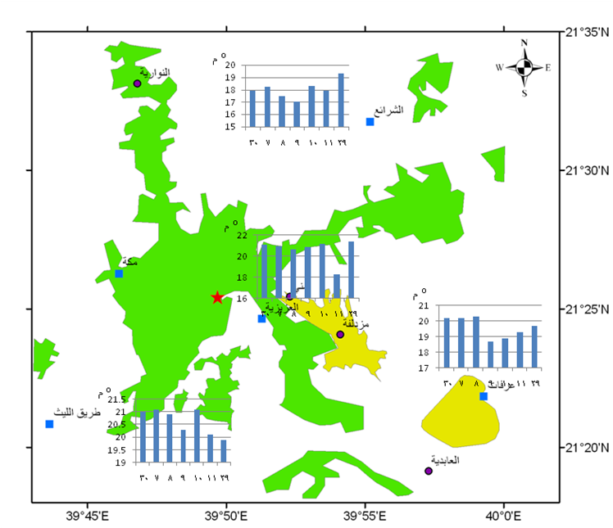

**شكل (4) المتوسط اليومي لدرجة الحرارة الصغرى في مكة المكرمة لمواسم حج 2003-2010م**

ومن خلال شكل رقم (5) والموضح لتوزيع درجة الحرارة يوم 8 يلاحظ أن أعلى درجة حرارة تقع في جنوب شرق منطقة الدراسة في منطقة عرفات والمحددة بخط تساوي 29.4°م ليضم بداخلة منطقة عرفات من المشاعر المقدسة، وتأخذ درجة الحرارة بالانخفاض بالاتجاه نحو الشمال لتنخفض إلى أدنى قيمة في شمال شرق منطقة الدراسة بأحياء الشرائع وشرائع المجاهدين. هذا وتتراوح درجة الحرارة في منطقة الحرم المكي والمشاعر المقدسة (منى ومزدلفة) من 28.8-29.2°م.

وبالانتقال من يوم 8 إلى يوم 9 اختلف توزيع درجة الحرارة اختلافاً كلياً وجذرياً حيث تكونت جزيرة حرارية تغطي معظم الكتلة العمرانية للمدينة خاصة المحيطة بالحرم المكي وأحياء النسيم والجامعة والهجرة وبطحاء قريش، وتصل درجة الحرارة في مركز الجزيرة إلى 29.6°م حول محطة العزيزية ويحددها من الخارج خط تساوي 28.6°م، ومن الملفت للانتباه أن درجة الحرارة في منطقة عرفات تنخفض عن هذا، إذ تتراوح درجة الحرارة بعرفات من 28-28.2°م. وتأخذ درجات الحرارة بالانخفاض الواضح بالاتجاه نحو الشمال الشرقي بمنطقة الدراسة حيث تتقارب خطوط التساوي على أحياء الخضراء والراشدية والشرائع وشرائع المجاهدين.

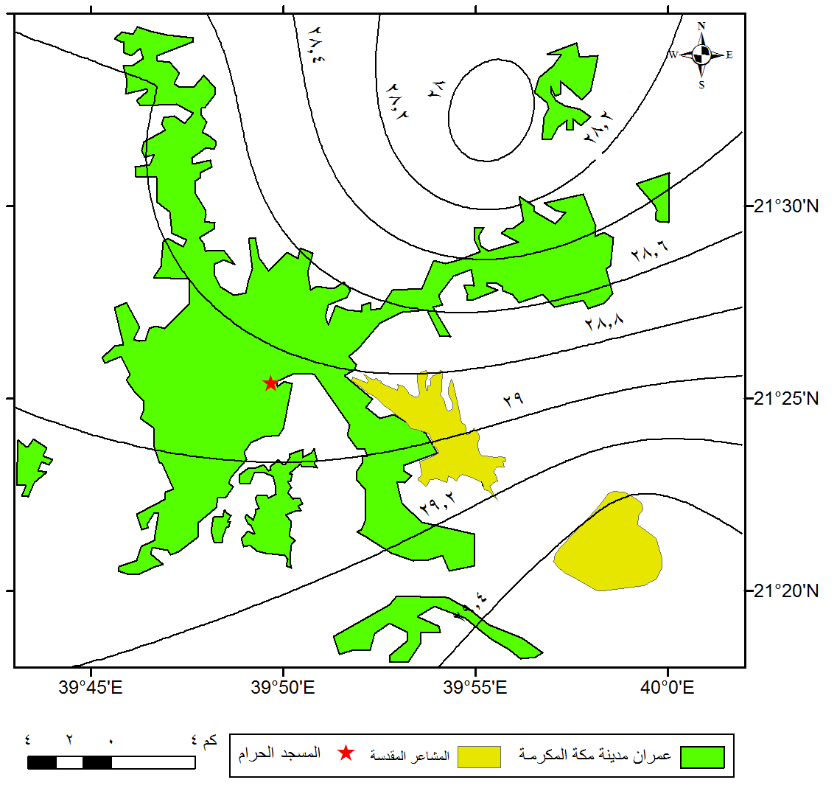

**شكل (5) توزيع درجة الحرارة في مكة المكرمة والمشاعر المقدسة يوم 8/12/1432هـ**

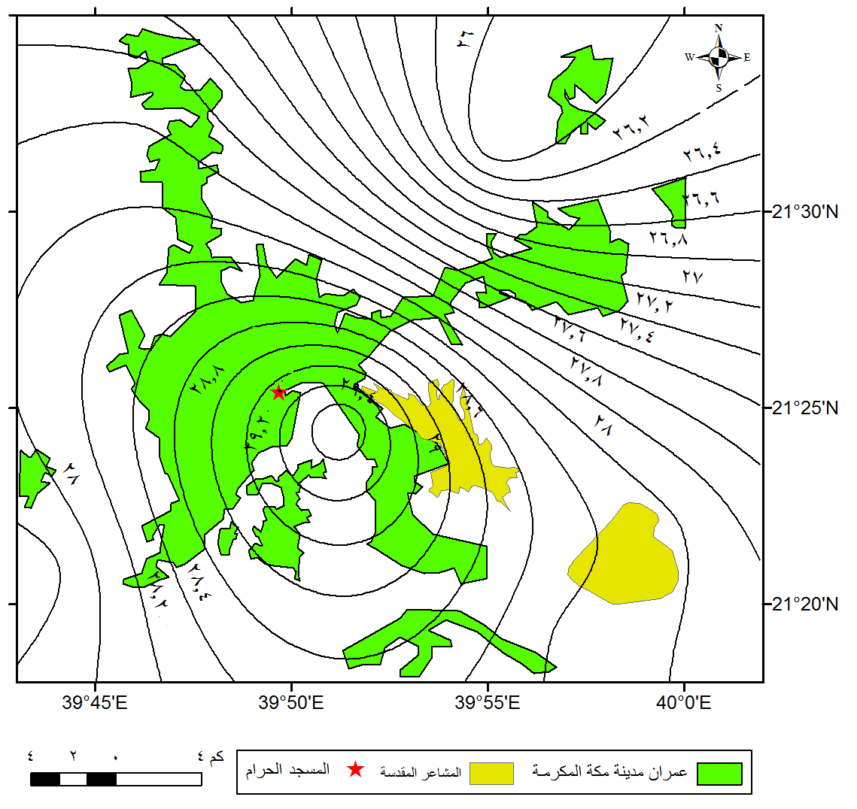

**شكل (6) توزيع درجة الحرارة في مكة المكرمة والمشاعر المقدسة يوم 9/12/1432هـ**

وفي يوم 10/12/1423هـ تستمر نفس الصورة التوزيعية لخطوط التساوي على منطقة الدراسة، وإن اختلفت في شيء واحد وهو تزايدها في منطقة عرفات بمعدل 0.2°م، ومن خلال شكل رقم (7) يظهر امتداد الجزيرة الحرارية على معظم الكتلة العمرانية خاصة على الأحياء المركزية المحيطة بالحرم المكي ومنطقة الحرم المكي ومنطقتي منى ومزدلفة وأحياء النسيم والجامعة والهجرة وبطحاء قريش والكعكية، ويحدد هذه الجزيرة خط تساوي 28.6°م وتصل درجة الحرارة في مركز الجزيرة إلى 29.6°م حول محطة العزيزية بفارق 1°م عن حدودها الخارجية.

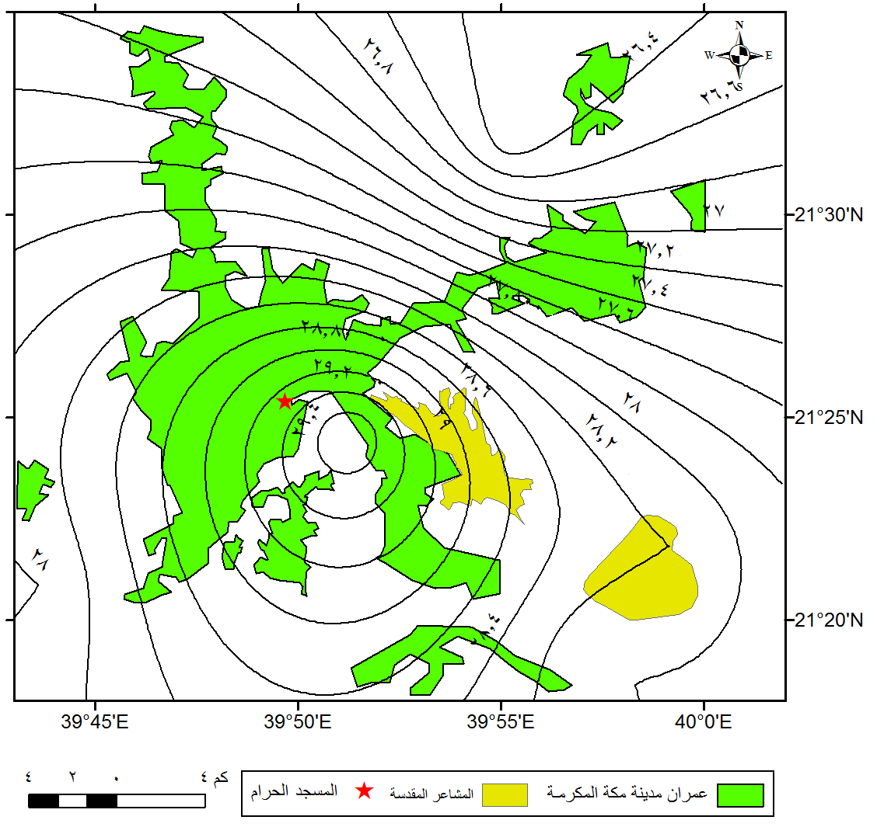

**شكل (12) توزيع درجة الحرارة في مكة المكرمة والمشاعر المقدسة يوم 10/12/1432هـ**

ومن خلال شكلي رقم (8،9) والموضح لتوزيع درجة الحرارة في يومي 11-12/12/1432هـ يظهر زيادة مساحة الجزيرة الحرارية وامتدادها نحو الشمال الغربي لتغطي أحياء أخرى لم تكن تشغلها من قبل وتزيد درجة الحرارة في مركز الجزيرة بمقدار 1°م عن المركز في اليوم السابق، إذ بلغت درجة الحرارة في مركز الجزيرة 30.4°م حول محطة العزيزية، ويحدد الجزيرة الحرارية من الخارج خط تساوي 29.6°م، وتغطي الأحياء المركزية حول الحرم المكي ومنطقتي منى ومزدلفة والجامعة والنسيم والهجرة وبطحاء قريش والكعكية، والأحياء التي غطتها الجزيرة في اليومين هي العدل وجبل النور ووادي جليل والتنعيم والعوالي والأجزاء الشرقية لأحياء البحيرات والسلامة والحمراء والملك فهد والشمالية الشرقية لمخطط ولي العهد ويرجع ذلك إلى أن هذا اليوم هو يوم النزول للمتعجلين والخروج من مكة والذي صاحبة زيادة المساحة التي تتحرك فيها وسائل النقل المختلفة للخروج من مكة فارتبط بها زيادة مساحة الجزيرة في أحياء أخرى عن اليومين السابقين.

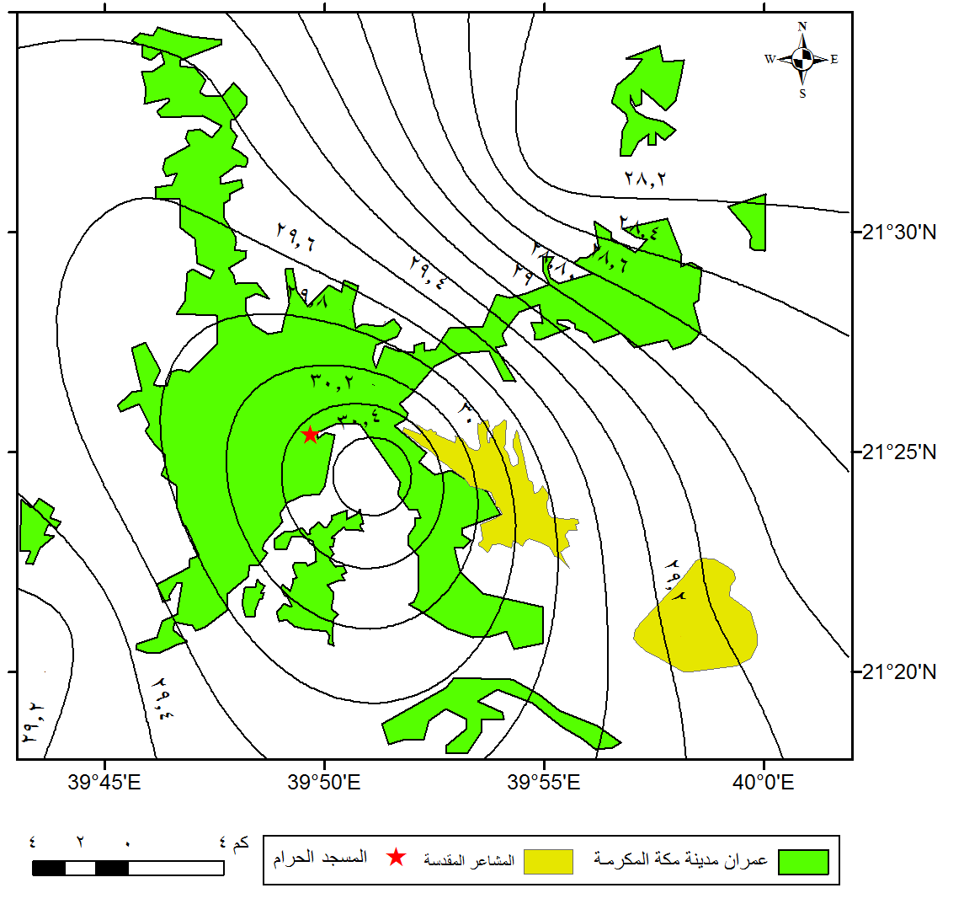

**شكل (8) توزيع درجة الحرارة في مكة المكرمة والمشاعر المقدسة يوم 11/12/1432هـ**

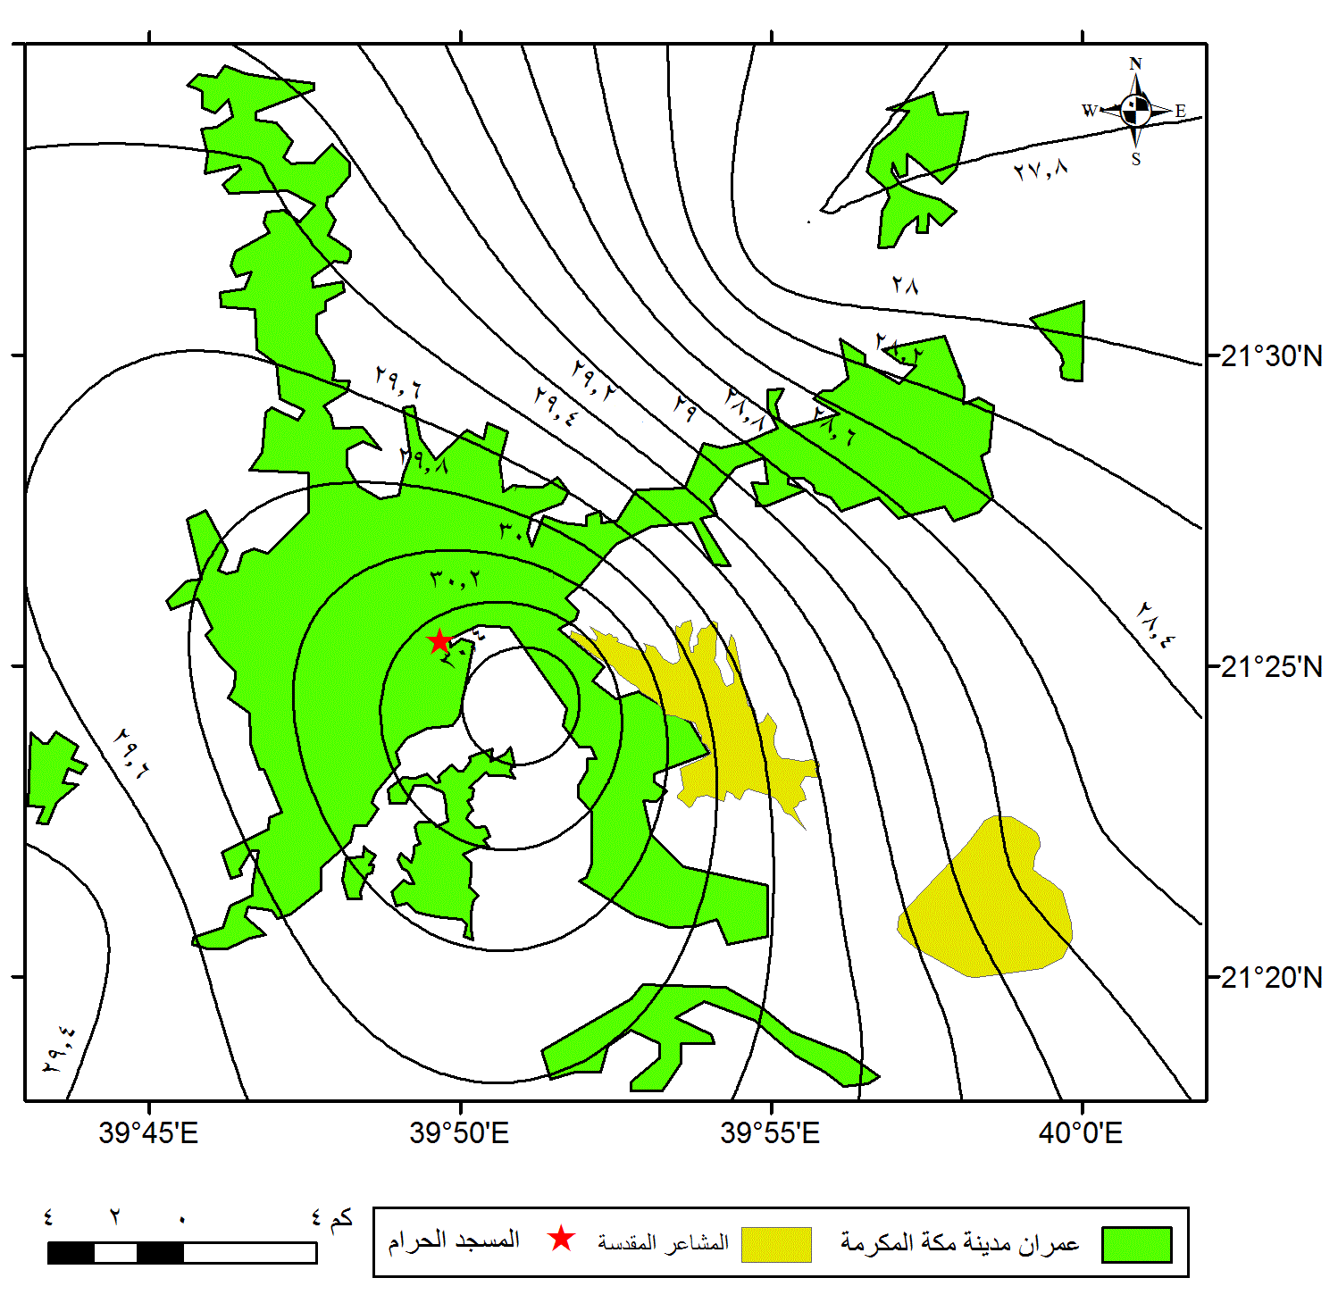

**شكل (9) توزيع درجة الحرارة في مكة المكرمة والمشاعر المقدسة يوم 12/12/1432هـ**

**النتائج والتوصيات**

**النتائج**

-ظهر من الدراسة أن المعدل اليومي لدرجات الحرارة للفترة من 2003-2010م في محطة عرفات هو أعلى المعدلات في معظم الأيام، إذ لم ينخفض المعدل اليومي عن 24.7°م، كما أن محطة الشرائع هي أدنى المحطات في المعدلات اليومية لدرجة الحرارة خلال أيام الحج إذ لم يزد المعدل اليومي عن 23.2°م بجميع الأيام المختلفة

-أظهرت الدراسة أن متوسط درجات الحرارة العظمى في أيام الحج لمواسم خلال الفترة من 2003-2010م لم تزيد عن 32°م، بل أن متوسط درجة الحرارة في يوم وقفة عرفة تراوح من 27.2-31.5°م، ويشير ذلك إلى الاعتدال الحراري النسبي في درجات الحرارة العظمى بمكة المكرمة والمشاعر المقدسة خلال موسم الحج.

-تبين أن المتوسط اليومي لدرجة الحرارة الصغرى لأيام الحج للفترة من 2003-2010م لم ينخفض عن 17°م، وهو أقل متوسط لدرجة الحرارة الصغرى في مدينة مكة المكرمة والمشاعر المقدسة والمسُجل بمحطة الشرائع يوم 9 ذو الحجة، هذا ولم ينخفض المتوسط اليومي لدرجة الحرارة الصغرى بمحطات عرفات والعزيزية والليث عن 18.7 و18.3 و20.1°م على الترتيب.

-أسفرت الدراسة أن أدنى درجة حرارة في أيام موسم حج 1432هـ خلال الأيام 8 ، 9 ، 10 ، 11 ، 12 ذو الحجة تراوحت من 20.05-21.05ºم بمحطات الدراسة، ومن الملفت للانتباه أن أدنى درجة حرارة خلال الأيام المختلفة تعاقب تسجيلها فيما بين محطتي الشرائع وعرفات، فجاء في يوم 8 أدنى درجة حرارة بمقدار 21.1ºم في محطة الشرائع، وفي يوم 9 جاءت أدنى درجة حرارة في محطة عرفات بمقدار 20.51ºم (يوم وقفة عرفه) وهي رحمات من الله عز وجل في يوم الحج ليبدأ اليوم بدرجات حرارة منخفضة ويستمر في هذا الشكل كأدنى درجات حرارة بمدينة مكة المكرمة على الرغم من الازدحام المروري والكثافة البشرية التي لا يوجد لها مثيل في أي منطقة على سطح الكرة الأرضية. ثم يتبدل الوضع في اليوم التالي فسجل بالشرائع أدنى درجة حرارة ثم عرفات في اليوم الذي يليه.

-ظهر الدراسة من تكون جزيرة حرارية في أيام 9، 10، 11، 12 ذو الحجة لموسم حج 1432ه، وتغطي الجزيرة الحرارية الأحياء المحيطة بالحرم المكي وأحياء النسيم والجامعة والهجرة وبطحاء قريش، وتختلف درجة الحرارة في مركز الجزيرة من يوم لأخر، ففي يوم 9 بلغت 29.6ºم، وفي يوم 10 بلغت 29.4ºم، وفي يومي 11، 12 بلغت 30.4ºم.

**التوصيات**

-يوصي الباحث بالتوسع في إنشاء شبكة أرصاد جوية تغطي كافة الأنماط التضاريسية وأحياء مكة المكرمة والمشاعر المقدسة على أن يتم تركيب بعض من هذه المحطات فوق قمم جبال الأحدب وثور والعزيزية والنور وكساب والناصرية وخندمة وأبي قبيس وفي أودية العدل والعشر والمقارح وعرنة ومحسر والرصيفة والسلولي بالإضافة إلى بعض المحطات في محيط الحرم المكي (ساحاته) وأحياء الزاهر والششة وكدي.

-ظهر من الدراسة تكون جزر حرارية في العديد من شهور السنة وفي أيام مواسم الحج وتركزت هذه الجزر في المناطق المركزية، لذا يوصي الباحث باستخدام بعض الأساليب التي من شأنها أن تعدل درجة الحرارة نسبياً، وهي:

1-تعديل البيدو الأسطح في مدينة مكة المكرمة من خلال تحويل واجهات المباني إلى خلايا فوتوفولتية لتجميع الأشعة الشمسية وتحويلها إلى طاقة كهربائية كما هو الحال في بعض الدول المستخدمة للطاقة الشمسية، والتي من شأنها أن تعطي عائداً اقتصادياً للوحدات السكنية، وذلك بعد أن تغطي تكاليفها في الفترة الأولى، ويضاف إلى ذلك أن الخلايا تعمل على تعديل معدلات البيدو الأسطح بامتصاص جزء من الأشعة الشمسية وتحويلها إلى طاقة كهربائية وعكس جزء آخر مما يصاحبه تعديل في درجات حرارة المناطق الواقعة في محيطها.

2-تحويل مواقف السيارات بعرفات ومناطق حجز السيارات من مناطق مكشوفة إلى مواقف مسقوفة على أن يتم تركيب خلايا فوتوفولتية فوق الأسطح يمكن الاستفادة منها اقتصادياً إضافة إلى تعديل البيدو الأسطح. وفي هذا الصدد صرح المدير التنفيذي لنظام الطاقة بشركة أرامكو[1] السعودية أن الشركة بدأت في القيام بعدة مشاريع تتعلق بالطاقة الشمسية، إذ قامت بإنشاء أكبر وحدة في العالم لتوليد الطاقة الشمسية على أسطح مواقف السيارات بقدرة 10 ميجاواط تستخدم في تزويد (13) مجمعاً للمكاتب بالطاقة، كما قامت الشركة بعدة مشاريع أخرى كإنشاء لوحات للطاقة الشمسية في مركز الملك عبد الله للدراسات والبحوث البترولية بقوة (5) ميجاواط.

3-إنشاء مظلات على شوارع المشاة فيما بين المشاعر المقدسة والحرم المكي الشريف على أن تكون أسقف هذه المظلات خلايا فوتوفولتية لاستخدام الطاقة الكهربائية في إنارة وتكييف هذه الشوارع واستخدام العائد الاقتصادي منها طوال العام في أعمال الصيانة.

4-البحث عن طرق بديلة لرصف الطرق والمواقف في عرفات لتقليل معدل امتصاص الأشعة الشمسية، وفي هذا الصدد يمكن استخدام مواد أخرى للرصف مثل الجيرانيت بالألوان المغايرة للون الأسود كما حدث في شارع فلسطين بمدينة جدة، ومن فائدة هذه الطريقة أنها تقلل من معدل الأشعة الشمسية الممتصة وتعمل على عكس جزء آخر دون الاستفادة منه.

5-التوسع في تشجير بعض محاور الطرق المختلفة، إذ تعمل هذه الأشجار على تكوين معاملات مساحة ورقية (ظلال)، ويرتبط بتلك الظلال خفض درجات الحرارة بها عن المناطق المعرضة لأشعة الشمس المباشرة، إضافة إلى امتصاص الأشجار لكمية من الإشعاع الشمسي أثناء عملية البناء الضوئي، لهذا يجب التوسع في التشجير في الشوارع الكبرى وفي عرفات.

**قائمة المراجع والمصادر**

**(1) المراجع**

- أمينة عطاالله الرحيلي ( 2005) خصائص المناخ في منطقة مكة المكرمة الإدارية، رسالة ماجستير غير منشورة، قسم الجغرافيا ، كلية العلوم الاجتماعية، جامعة أم القرى.

- بدر الدين يوسف أحمد (1991) مناخ مكة المكرمة، معهد البحوث وإحياء التراث الإسلامي، مركز بحوث العلوم الاجتماعية، جامعة أم القرى

- تركي حبيب الله، جمعة داود، بدر الدين يوسف،مسعد سلامه مندور (2011) التقرير النهائي لبرنامج رصد عناصر المناخ في مكة المكرمة والمشاعر المقدسة، معهد خادم الحرمين الشريفين لأبحاث الحج والعمرة.

- جهاد محمد قربه (2007) التباين اليومي للانحرافات الحرارية لمكة المكرمة عن المعدلات الحرارية اليومية بالمملكة العربية السعودية ، مركز دراسات الخليج، العدد 24، نوفمبر 2007، الكويت.

- رقية حسين سعد نجم(1991) البيئة الطبيعية لمكة المكرمة – دراسة في الجغرافيا الطبيعية لمنطقة الحرم المكي الشريف ، رسالة ماجستير غير منشورة ، قسم الجغرافيا كلية العلوم الاجتماعية ، جامعة أم القرى.

- سناء صالح الحبيشي (2009) التوزيع الجغرافي للخدمات في مخططات مدينة مكة المكرمة، رسائل جغرافية وحدة البحث والترجمة، الجمعية الجغرافية الكويتية.

- محمد نجيب عبد العظيم (1998) علم المناخ المعاصر، منشأة المعارف، الإسكندرية.

- معراج نواب مرزا، بدر الدين يوسف أحمد ( 2001) أحوال الطقس والمناخ في الشتاء بمكة المكرمة، سلسلة رسائل جغرافية، الجمعية الجغرافية الكويتية، يونيو 2001.

- مسعد سلامة مندور ( 2009) التباين اليومي لدرجة الحرارة في مكة المكرمة – دراسة تحليلية ، الجمعية الجغرافية المصرية ، سلسلة بحوث جغرافية العدد السابع والعشرون.

- __________ ( 2007) جغرافيا المناخ والأرصاد الجوية ، مكتبة ريهام، المنصورة.

- منال علي عبد الرحمن (2012) الأرضي الفضاء بمدينة مكة المكرمة، رسالة ماجستير غير منشورة، قسم الجغرافيا جامعة أم القرى.

- ناصر عبد الله الصالح (1991) المدارس الابتدائية للبنين في مكة المكرمة، دراسة في خصائص التوزيع وأنماطه ، الندوة الجغرافية الرابعة لأقسام الجغرافيا بالمملكة العربية السعودية، قسم الجغرافيا جامعة أم القرى.

- ياسر أحمد السيد (2008) الطقس والمناخ بين الميتيورولوجيا والجغرافيا، مكتبة بستان المعرفة، كفر الدوار.

-Anbar , O.M. , Masat , A.S., Alamodi ,A.O. ,Makki,A.A. (2008) The Micrometeorological sea so Changes in the Haram area of Makkah City and the feed back of change in the comfort of people ,King Abdulaziz University Research Projects Sponsored by Kacest .

-Meraj ,N.M. (1979) The Impact of selected physical factors on urban development in Makka - Saudi Arabia, MS, Geography and Geology Department, Eastern Michigan, USA .

**(2) مصادر البيانات الإحصائية والخرائط :**

* الرئاسة العامة للأرصاد وحماية البيئة ، بيانات مناخ محطة مكة، البيانات منشورة في الموقع <http://www.pme.gov.sa/>candpzasp
* معهد خادم الحرمين الشريفين لأبحاث الحج ، بيانات محطات الرصد الآلي، قسم البحوث الصحية والبيئية، بيانات غير منشورة.
* البوابة الإلكترونية للرئاسة العامة للأرصاد وحماية البيئة

<http://weather1.pme.gov.sa/cfo_default.html>

* مصلحة الإحصاءات العامة والمعلومات

<http://www.cdsi.gov.sa/census31>

* أطلس المملكة العربية السعودية مقياس 1 : 50000 لوحات: مكة المكرمة رقم 21-3921، وادي فاطمة رقم 24-3921، عين شمس رقم 12-3921، الجموم رقم 13-3921

1. ) جريدة الرياض، الاقتصادي، العدد 16228، 28 نوفمبر/2012م.